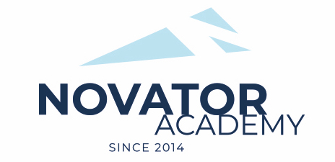 | ПРОТОКОЛ № 101  Воз. категория 2011-12

Стадион: «Манеж стадиона Арена Химки» | «25» Февраля 2023 г. 09:00

Яхрома | 10

№ | ФИО | Ст | Мячи | Карт | № | ФИО | Ст | Мячи | Карт
1 | Амануллин Тимур |  |  |  | 1 | 1
2 | Аршава Матвей
3 | Гаврилов Матвей
4 | Глазунов Григорий
5 | Жемаев Макар
6 | Зайцев Юрий
7 | Кадыкин Марат
8 | Кузнецов Глеб
9 | Малиев Абдурахман
10 | Машков Артемий
11 | Михайлов Арсен
12 | Никитин Максим
13 | Овчинников Александр
14 | Парфенов Арсений
15 | Савелов Дмитрий
16 | Харитонов Виктор

Официальные представители команд
№ | ФИО | Должность |  |  | № | ФИО | Должность
1 | Галушка Андрей | тренер |  |  |  | . | тренер

2

Подпись представителя команды Подпись представителя команды

______________________ (_______________________ ) ______________________ (____________________ )

Судья _______________________________________________________________________________________

